Window se refere a janela

Document se refere ao nosso documento HTML

Body = o corpo do nosso documento HTML

Se a gente quiser acessar o corpo, podemos fazer dessa forma.

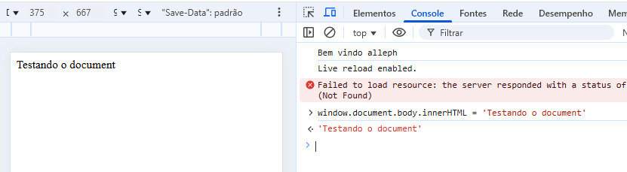

Repara que primeiro pegamos a janela, depois o documento, o body, depois colocamos um texto dentro do documento usando o innerHTML

🧩 O que é innerHTML?

innerHTML é uma propriedade dos elementos HTML que permite **ler ou alterar o conteúdo HTML interno** de um elemento. Isso inclui **texto, tags HTML, atributos e tudo que estiver dentro do elemento**.

Outra forma de inserir um texto

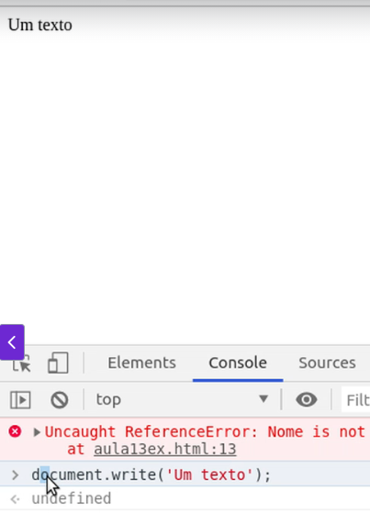

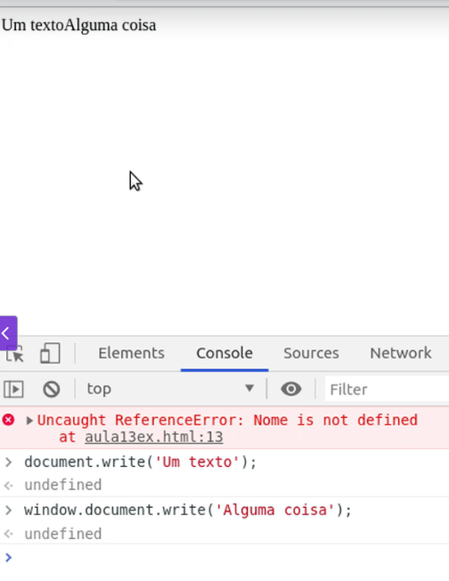

# Document

Atenção não precisamos chamar o window quando for usar o document, podemos usar de forma abreviada.

O document é um objeto do window

Repara que quando chamamos o window, temos vários objetos e um deles é o document que faz referência ao documento e onde ele esta salvo.

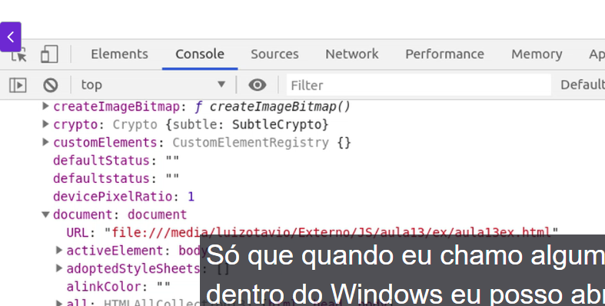

# Problema dom o innerHTML

Quando usamos o innerHTML sem fazer referência a uma tag, ele vai zerar toda a página e escrever o que estamos mandando.

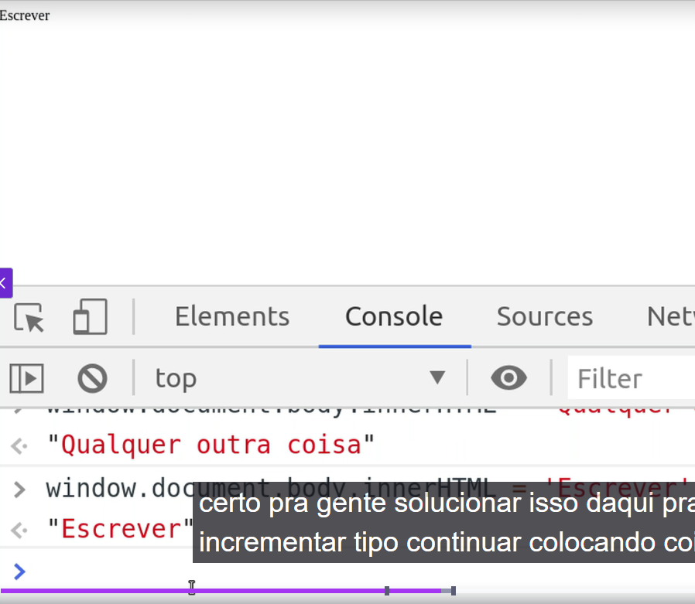

Dessa maneira estamos incrementando

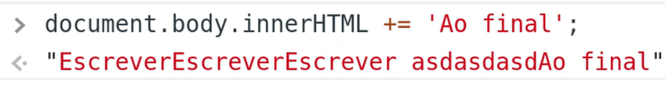

Dessa forma estamos incrementando e quebrando a linha

